Hoşgörü Kriyası

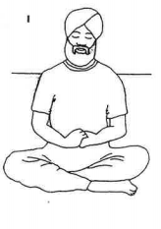
- Eller Ayı Pençesinde, Karın Noktasına Bastır. Nefes Al, Tut, Nefes Ver, Tut.

Postür:
Bağdaş pozisyonuna geçin ve omurganız dik, çeneniz hafif geride, omuzlarınız kulaklarınızdan ayrı ve rahat olacak şekilde oturun.

Gözler:
Gözlerinizi kapatın.

Mudra:
Sağ avuç içinizi aşağıya, sol avuç içinizi yukarıya dönük olacak ve parmaklarınızı birbirine ters yönde kenetleyecek şekilde ellerinizi Ayı Pençesine getirin.

Nefes:
Derin nefes alın ve nefes verirken ellerinizi göbek deliğinize bastırın.
Elleriniz göbek deliğinize baskı uygulamaya egzersiz süresince devam etsin.
Burada, nefesinizi kendinizi sıkmayacak ama mümkün olduğunca uzun süre (7-8 saniye olabilir) dışarıda tutun.
Ardından yeniden derin nefes alın, nefesinizi yine aynı şekilde tutun, nefesinizi serbest bırakın ve nefesinizi bu kez dışarıda tutun.
Döngüyü bu şekilde sürdürün.

Zamanlama:
3 dakika.

Bitirirken:
Nefes alın, tutun, kök kilidi uygulayın ve nefesinizi serbest bırakıp, ellerinizi dizlerinize yerleştirin.

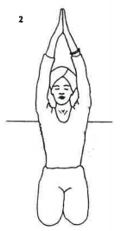
2- Kaya Pozu’nda Sat Kriya

Postür: Topuklarınızın üzerine oturun, dizlerinizi birleştirin.

Kollarınızı, dirsekleriniz dümdüz olacak şekilde, kulaklarınızın yanından başınızın üzerine doğru yukarıya kaldırın.

Avuç içlerinizi başınızın tam ortasına denk gelecek şekilde birleştirin.
Bu pozisyonda Sat Kriya’ya başlayın.

Sat derken karnınızı ve göbek deliğinizin iki-üç parmak altındaki karın noktanızı içeri çekin; Naam derken karnınızı serbest bırakın.

10 saniyede 8 kere Sat Naam mantrasını tekrar edecek ritimde devam edin.

Gözler:
Gözlerinizi kapatın. İki kaşınızın arasına odaklayın.

Zamanlama: 3 dakika.

Bitirirken: Derin nefes alın, nefesinizi tutun ve güçlü bir kök kilidi uygulayın (anüs ve cinsel organı sıkın, karın kaslarınızı yukarı ve içe doğru çekin). Enerjinin parmak uçlarınızdan yükseldiğini hissedin.
Bir süre bekleyin.
Ardından nefesinizi serbest bırakın.
Bu kez de nefesiniz dışarıdayken kök kilidi uygulayın.
Tekrar nefes alın ve kollarınızı bedeninizin iki yanından yavaşça indirip rahatlayın.
Bir süre bu alanda nefes alıp verin ve mantranın titreşimini omurganızda ve bedeninizde hissedin.

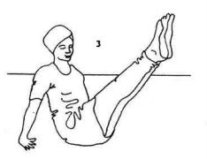
3- Bacaklar 60 derecede Ateş Nefesi.

Postür:
Bacaklarınızı bedeninizin önüne doğru uzatın.
Avuç içlerinizi yere döndürün ve kalçanızın biraz gerisine, parmaklarınız bedeninizin önünü gösterecek şekilde yerleştirin.
Bacaklarınızı 60 derece yukarı kaldırın.

Nefes:
Ateş Nefesi’ni uygulayın.

Zamanlama:
2 dakika.

Bitirirken:
Nefes alın, nefesinizi tutun, kök kilidi uygulayın ve nefesinizi serbest bırakın.

Ardından rahat oturma pozisyonuna geçin ve karnınızı hareket ettirerek gülün. (1 dakika.)

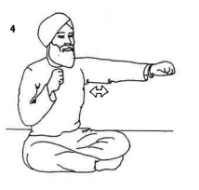
4- Nefesi Tutarak Yumruk Atma.

Postür ve Nefes:
Rahat Oturma Pozisyonu’na geçin.

Ellerinizi yumruk haline getirin ve omuzlarınızın hizasına, yere paralel olacak şekilde kaldırın.

Derin nefes alın, nefesinizi tutun ve nefesinizi tutabildiğiniz (bedeninizde stres yaratmadan) süre boyunca kollarınız yere paralel olacak şekilde dönüşümlü olarak yumruk atın.

Nefesinizi daha fazla tutamayacağınız noktada nefes verin ve tekrar nefes alarak ve nefesinizi tutarak yumruklamaya devam edin.
*İçinizden yumruk atarken Sat Naam mantrasını tekrar edebilirsiniz.

Zamanlama:
3 dakika.

Bitirirken:
Bir yumruğunuz önde olacak şekilde nefes alın, nefesinizi tutun, kök kilidi uygulayın ve nefesinizi serbest bırakın.

5- Dönüşümlü Omurga Esnetme ve Omuz Çekme Hareketi
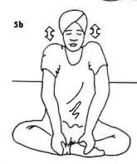
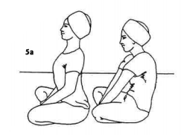

Postür:

Rahat Oturma Pozisyonu’nda kalın ve ellerinizi ayak bileklerinize yerleştirin.

Nefes alırken, göğsünüzü ileriye doğru; nefes verirken ise geriye doğru esnetin. Her iki harekette de başınız ve omurganız aynı hizada kalsın. Çenenizi hareket ettirmeyin.

İkinci döngüde ise nefes alırken omuzlarınızı kulaklarınıza doğru çekin, nefes verirken omuzlarınızı indirin.

Sonra tekrar omurga esnetme hareketiyle döngüye iki hareket arasında geçiş yaparak devam edin.

Zamanlama:
3 dakika.

Bitirirken:
Nefes alın, nefes verin ve kök kilidi uygulayın. Tekrar nefes alıp rahatlayın.

Derin dinlenmeye geçebilirsiniz.

*Kaynak: Kundalini Yoga Sadhana Guidelines- Kundalini Research Institute

